Задание: Рассмотри картинку. Покажи шариковый бассейн. Назови помещение.
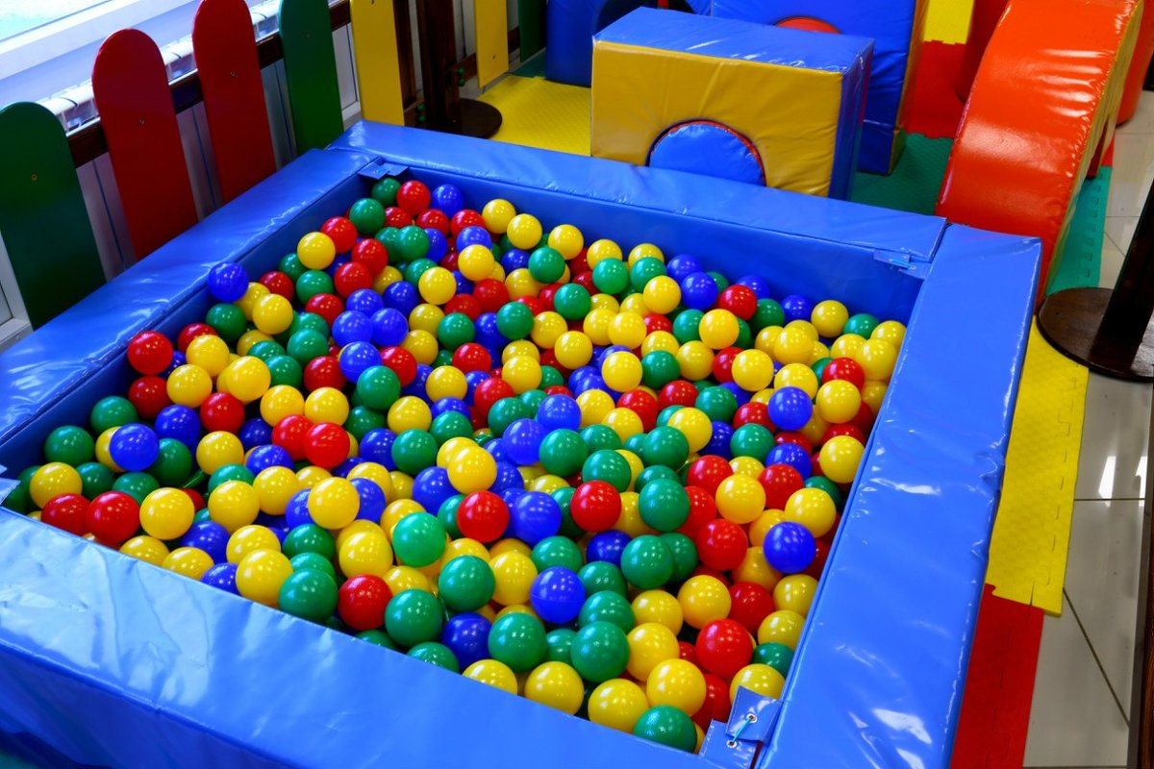
ШАРИКОВЫЙ БАССЕЙН
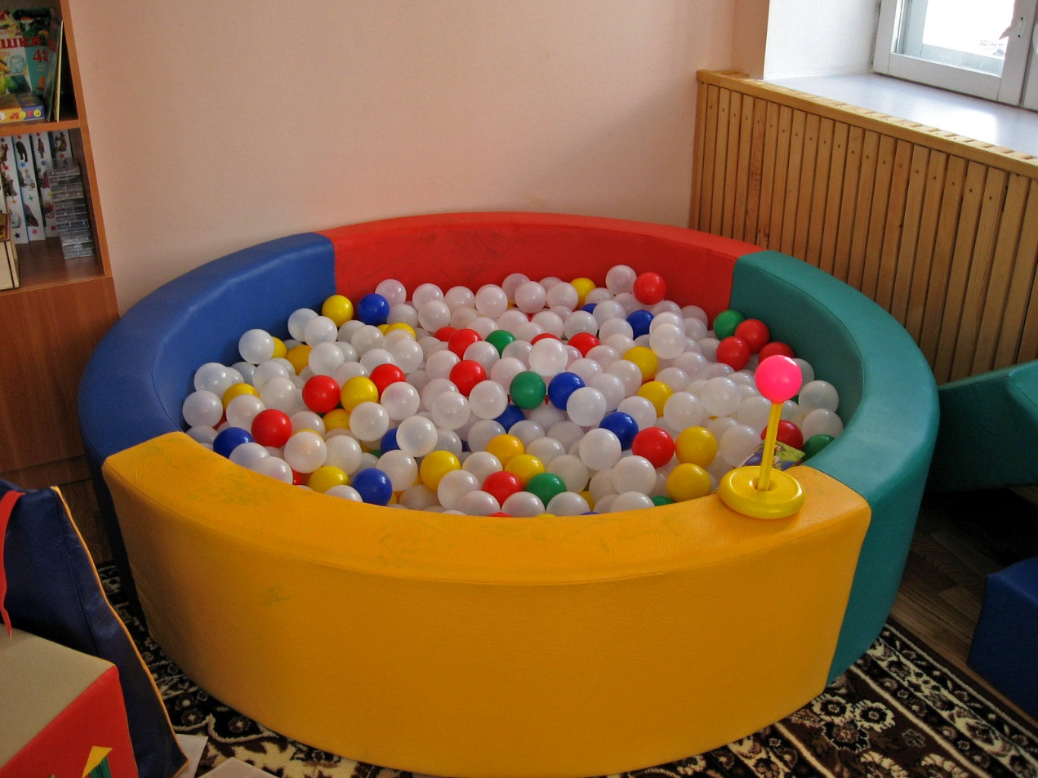
ШАРИКОВЫЙ БАССЕЙН

